示波器死区时间及波形捕获率对测量结果的影响分析
来源：R&S公司
发展到今天，传统的模拟示波器已经渐渐淡出了人们的视野，数字示波器几乎已经取代模拟示波器成为硬件工程师手中电路调试的最常用的一种仪器设备了。你是否觉得示波器提供给了被测信号的所有信息呢？事实上，示波器在大部分时间都处在一个无法检测信号的无信号状态，通常把这段丢失信号的时间称为死区时间。
什么是死区时间
要想了解死区时间的来源，需要先对数字示波器的结构有一个基本的了解。数字示波器的典型组成框图如图1、图2所示。

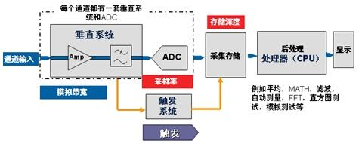
图1：传统数字示波器组成框图。
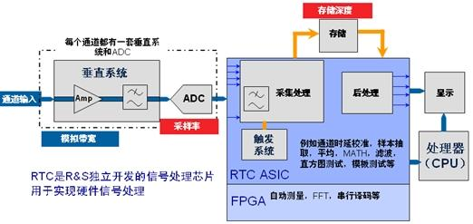
图2：R&S公司RTO系列示波器组成框图。
被测信号通过输入通道进入示波器，并通过垂直系统中的衰减器和放大器加以调节。模数转换器(ADC)按照固定的时间间隔对信号进行采样，并将各个信号振幅转换成离散的数字值，称为“样本点”。采集模块随后则执行处理功能，例如样本抽取，默认一般都为采样模式。输出数据作为样本点(samples)存储在采集存储器中。存储的样点数目用户可以通过记录长度进行设置。
根据用户的需求，还可以对这些样本点进一步后处理。后处理任务包括算数功能(例如求平均值)、数学运算(例如FIR滤波)、自动测量(例如上升时间或下降时间)以及分析功能(例如直方图或模板测试)。其他后处理例如还包括协议解码、抖动分析和矢量信号分析等等。
对于数字示波器而言，基本上对波形样本执行的处理步骤没有任何限制。这些后处理功能或者使用软件通过该仪器的主处理程序执行，或者使用专用的ASIC或FPGA硬件执行，具体取决于示波器的结构。最终结果随后通过示波器的显示屏呈现给用户。
从图1和图2中可以看到R&S RTO系列示波器和传统数字示波器的在信号处理过程上的区别，它使用了专门独立开发的ASIC芯片RTC和FPGA来实现波形样本的后处理，如通道校准、样本抽取、数字滤波、math、直方图测量、模板测试以及FFT、自动测量、协议解码等等，大大降低了主处理器的工作负荷，同时在RTO芯片中用数字触发取代了模拟触发电路，消除了模拟触发电路带来的触发抖动，传统的中高端示波器为了减小这部分抖动，需要大量的DSP后处理。硬件结构上的创新，极大的缩短了RTO示波器波形样本后处理所耗费的时间。
示波器从信号采样捕获到波形样本的处理显示这一周期，称为捕获周期，在前一个捕获周期结束后，示波器才能够捕获下一个新波形。所以，数字示波器将捕获周期的大部分时间都用于对波形样本的后处理上，在这一处理过程中，示波器就处于无信号状态，无法继续监测被测信号。从根本上来说，死区时间就是数字示波器对波形样本后处理所需要的时间。
死区时间和捕获周期及波形捕获率关系
图3显示了一个波形捕获周期的示意图。捕获周期由有效捕获时间和死区时间周期组成。在有效捕获时间内，示波器按照用户设定波形样本数进行捕获，并将其写入采集存储器中。捕获的死区时间包含固定时间和可变时间两部分。固定时间具体取决于各个仪器的架构本身。可变时间则取决于处理所需的时间，它与设定的捕获样本数(记录长度)、水平刻度、采样率以及所选后处理功能(例如，插值、数学函数、测量和分析)多少都有直接关系。死区时间和捕获周期之比死区时间比也是示波器的一个重要特性，捕获周期的倒数就是波形捕获率。
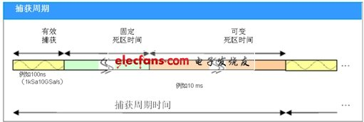
图3：数字示波器的一个捕获周期。
例如，如果有效捕获时间是100ns(样本数为1k，采样率为10G)，而死区时间是10ms，那么整个捕获周期所用的时间是10.0001ms。由此得到的死区时间比是99.999%，而波形捕获率是每秒不到100个波形。目前市场上大部分示波器在常规测量模式下面的波形捕获率都在几百次的量级，R&S公司最新的RTO系列示波器在同等条件下可以实现最高1,000,000次的波形捕获率，死区时间比可以降低到90%一下，远远要高出其他示波器。有些带宽≤1G的示波器在其最高采样率下，可以达到50,000次/秒的波形捕获率，其死区时间比也高达99.5%以上。
死区时间和波形捕获率对测量结果的影响
很多工程师在硬件调试过程中可能遇会到过这样的情形：在调试的后期阶段，电路板主要器件的焊接基本完成，在进行功能验证过程中，发现系统一运行没多久就会出故障，但是通过示波器查看关键的时钟和使能信号都“没有问题”，最终将故障原因定为在软件原因，然后逐行检查代码，进行软件优化。现在已经对示波器的死区时间已经有了清晰的认识，对于上面的情形还有一种可能就是示波器漏掉了导致系统故障的偶发信号，图4可以很形象的说明这一问题：
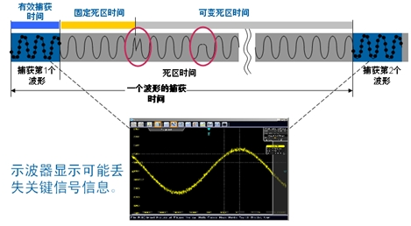
图4：示波器死区时间导致丢失关键偶发信号。
由于示波器死区时间的存在，导致示波器可能漏掉关键的异常信号，而给用户显示一个带有欺骗性的结果，最终误导用户的判断，会大大延长调试时间，降低调试效率。
根据公式1，如果波形捕获时间(即，样本数×分辨率，或10×水平刻度)、波形捕获率和信号事件发生速率(例如脉冲干扰的重复速率)均已确定，那么增加测量时间，会加大捕获并显示信号事件的概率：
公式 1：
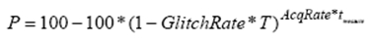
P：捕获偶发重复信号事件的概率[单位是%]
GlitchRate：信号故障频率(例如，重复脉冲干扰)[单位是1/s]
T：有效捕获时间或波形显示时间(记录长度/采样速率，或记录长度×分辨率，或10×时间量程/格)[单位是s]
AcqRate：波形捕获率[单位是wfms/s]
Tmeasure：测量时间[单位是s]
如果知道概率，对公式1进行变换，可以计算捕获该偶发信号所需时间：
公式2：
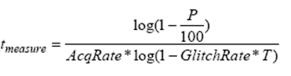
假定某个信号带一个有每秒重复10次的异常。该信号本身以数据形式显示在示波器上，所采用的水平刻度为10ns/div。如果所用显示屏有10个水平格，则可以计算100ns的有效捕获时间。为了确保捕获所需信号事件的置信度较高，需要使用99.9%的概率。现在，所需的测试时间取决于示波器的波形捕获率。下表统计了几种不同的波形捕获率所对应的所需测试时间。
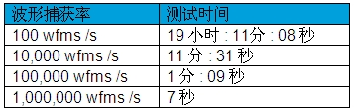
表1：在概率为99.9%(T=100ns，GlitchRate=10/s)的条件下，捕获重复异常信号所需时间。
虽然R&S的RTO系列示波器在该条件下的死区时间比还有接近90%左右，但是相比于其他死去时间比在99.5%以上的示波器，其发现偶发异常信号能力确是成数量级的上升，可以帮助工程师极大的提高调试效率。试问：有几位工程师在检查每一个信号时可以在示波器上看超过7秒钟时间呢？
前面也提到，波形捕获率和水平刻度、记录长度、采样率的设置都有关系，在实际测量中，如何根据实际的被测信号在这些参数设置中找到一个平衡点，以最高的捕获概率查看波形，提高调试效率，这是工程师在数字示波器使用过程中需要考虑的问题，这一部分会在以后文章中专门讨论。

